北京林业大学 · 信息学院
《软件工程（课程设计） 产出 D-02》
软件需求规格说明书 SRS
Course Design Deliverable Template
—— Course Design Specification & Templates ——

编号 | D-02
文件名 | 软件需求规格说明书 SRS
类型 | 产出
版本 | v1.0 · 2026-06-03
小组 / 组号 | G-09
班级 / 学号 / 姓名 | 计算机23-3班 / 231002618 / 蓝舒芬  计算机23-3班/ 230205423/ 刘璐  计算机23-1班/230204225/王梦雨  计算机23-3班/231002921/王慧  计算机23-3班/231002316/王晨冉
完成日期 | 2026 - 06 - 04

使用说明
本文件遵循 GB/T 8567—2006 与 IEEE Std 830 综合模板。它是后续设计、编码、测试一切工作的"共同语言"，须能让任何一名外部开发者凭它独立实现系统。
📌 填写指引
本模板按章节结构预设了每节的标题与填写提示。请在每个 "（请在此处填写……）" 区域中替换为正式内容；不允许删除章节标题；如某节确实不适用，请保留标题并标注「N/A 及理由」。

1 引言
1.1 编写目的
本文档旨在完整、准确、无二义地定义 NekoCafé 智慧餐饮预约平台的功能需求和非功能需求，作为项目后续概要设计、详细设计、编码实现、系统测试的依据，同时确保所有干系人对系统预期行为达成一致理解。本文档的预期读者包括：项目经理、开发人员、测试人员、评审委员会。

1.2 项目背景
NekoCafé 是一家面向年轻用户的连锁猫咪主题餐厅集团，目前在全国 12 个城市开设 38 家门店。随着业务扩张，原有的门店独立排号系统已无法满足跨门店统一会员、智能推荐、宠物档案管理等新需求。
集团 CTO 委托学生团队设计并实现新一代「NekoCafé 智慧餐饮预约平台」，本题与本学期 4 个软件工程实验同案例，可复用实验阶段产出的需求基线、架构设计、CI/CD 流水线与测试用例。集团委托开发新一代智慧餐饮预约平台，实现顾客在线预约、点单、支付，店员高效调度，运营数据实时看板等核心能力。本项目为课程设计推荐选题 T-01，开发周期 14 天，采用前后端分离架构，支持小程序端使用。

1.3 术语与缩略语
- NekoCafé（NekoCafé）：本项目所服务的猫咪主题餐厅连锁品牌名称，“Neko”为日语“猫”的读音
- 桌位（Table）：餐厅内可供预约的物理餐桌，具有位置编号、最多容纳人数、是否“猫咪友好”（提供猫抓板、饮水机等）属性
- 翻台率（Turnover Rate）：单位时间内每张桌子平均接待的订单批次，计算公式：总订单数 / 桌位总数 / 营业时长（小时）
- 坪效（Sales per square meter）：每平方米面积产生的营业额，计算公式：门店总流水 / 门店面积（㎡），用于评估空间利用效率
- RT（Response Time）：系统响应时间，即从客户端发出请求到收到完整响应所经过的时间
- P95（95th percentile response time）：95% 的请求响应时间低于该值，比平均值更能反映大多数用户的真实体验
- JWT（JSON Web Token）：一种开放标准（RFC 7519），用于在各方之间安全地传输JSON对象，本项目用于用户身份认证
- LBS（Location Based Service）：基于位置的服务，本项目指根据顾客当前GPS坐标计算“距我最近”的门店
- 支付沙箱（Payment Sandbox）：模拟真实支付网关的测试环境，不产生真实资金交易，用于开发和演示
- OWASP（Open Web Application Security Project）：一个开源的Web应用安全社区，其发布的“Top 10”列表是公认最常见的Web安全风险
- TBD（To Be Determined）：待确定项，指在本文档发布时尚未最终确认，需在附录A中跟踪的事项
- 猫咪管家（Cat Keeper）门店中专司维护猫咪健康档案、记录互动打卡的员工角色（注意：此为角色名，但在术语表中若首次出现可做简要定义，但详细描述仍应在§2.3）

1.4 参考资料
[1]《T-01_NekoCafé 智慧餐饮预约平台选题指南》
[2]《00_软件工程课程设计任务书_2026 春》
[3] GB/T 8567—2006《计算机软件文档编制规范》
[4] IEEE Std 830-1998《软件需求规格说明书推荐标准》

2 总体描述
2.1 产品愿景与定位
愿景：成为猫咪主题餐厅数字化运营的领先平台，让“带猫用餐”成为一种便捷、有趣、个性化的体验。
定位：专为连锁猫咪主题餐厅设计的全流程预约与运营管理平台，区别于通用餐饮软件，深度整合猫咪健康档案、性格匹配推荐、宠物互动打卡等特色功能。

2.2 产品功能概要
- 用户注册/登录（手机号+验证码）与会员体系（等级、积分）
- 门店浏览、桌位库存查询与实时排队
- 可视化选桌、菜品点单与支付沙箱集成
- 订单管理（状态跟踪、取消、改约、退款模拟）
- 店员后台（接单、桌位调度、异常告警）
- 运营数据看板（坪效、翻台率、会员复购率）
- AI 推荐（基于用户偏好与猫咪性格的桌位/菜品推荐，规则实现）
- 猫咪健康档案（体重、疫苗记录、互动趋势图）
- 微信小程序端（包含核心预约流程）

2.3 用户特征
表 1 用户特征表
角色 | 使用频次 | 技术水平 | 关注点
顾客 | 每周 1-3 次 | 普通消费者，熟悉手机 App | 预约顺畅、推荐精准、价格透明
店员 | 每天多次 | 中等，需简单培训 | 操作高效、异常告警及时
店长 | 每天 1-2 次 | 中等，熟悉报表 | 经营数据准确、人员调度
总部运营 | 每周 3-5 次 | 高等，数据分析 | 跨门店对比、活动效果
猫咪管家 | 每天 | 中等 | 档案管理方便、趋势可视

2.4 运行环境
服务器端：
操作系统：Ubuntu 22.04
CPU：2核（至少）
内存：2GB（至少）
硬盘：40GB（至少）
网络：公网IP：82.157.130.254，带宽 ：2Mbps
容器运行时：Docker version 29.5.2, build 79eb04c
容器编排： Docker Compose version v5.1.4
客户端：
操作系统：iOS 12+ / Android 8+
微信版本：8.0 及以上
网络：4G/5G/WiFi
屏幕分辨率：建议 375px 及以上（自适应）

2.5 约束条件
性能约束：高峰期系统支持 1000 用户并发预约，核心接口 P95 响应时间≤350ms；
开发约束：项目开发周期 14 天（D1~D14），5 人小组协作开发，单元测试整体覆盖率≥60%，核心业务模块覆盖率≥80%；
技术约束：项目必须使用 Docker Compose 实现一键启动部署，支付仅接入微信支付沙箱，禁止调用真实支付通道；
交付约束：必须完成 6 项必做核心功能，至少落地 1 项选做拓展功能，系统可在评委本机一键启动运行。
合规约束：用户手机号、实名、猫咪档案等隐私信息遵循个人信息保护相关规范，不非法采集、泄露用户隐私数据；支付流程遵循微信沙箱接口规范；
团队规模约束：项目开发团队5人，按后端、前端、测试、文档分工协作，受人力限制不额外拓展非需求内的定制功能。
兼容性约束：

2.6 假设与依赖
依赖第三方：微信开放平台沙箱支付接口、第三方 LBS 地理位置接口，接口异常时系统可自动降级切换 H5 方案；
环境依赖：开发、测试、演示环境统一基于 Docker 容器构建，环境配置统一；
业务假设：门店营业时间、猫咪在岗休息规则由门店后台预先配置；
数据假设：演示阶段初始化测试门店数据、猫咪基础档案、菜品数据用于系统调试演示。

3 用例视图
3.1 用例图
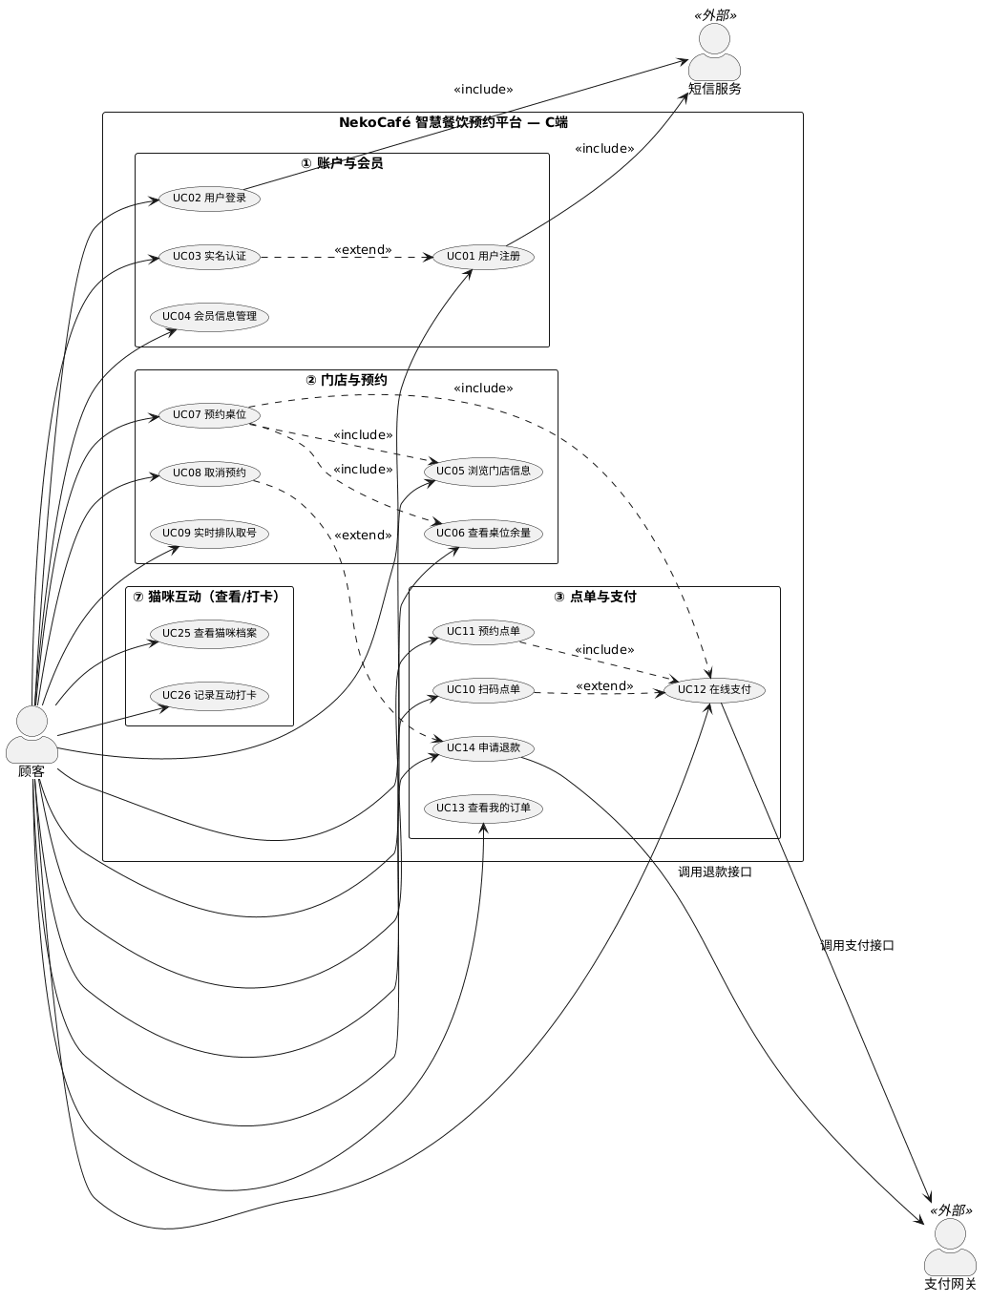
图 1 主用例图

说明：图中 <<include>> 表示强制包含关系；<<extend>> 表示可选扩展关系。外部参与者用虚线框标注。

子用例图：
- 客户端（C端）

图 2 客户端

- 管理端（B端）
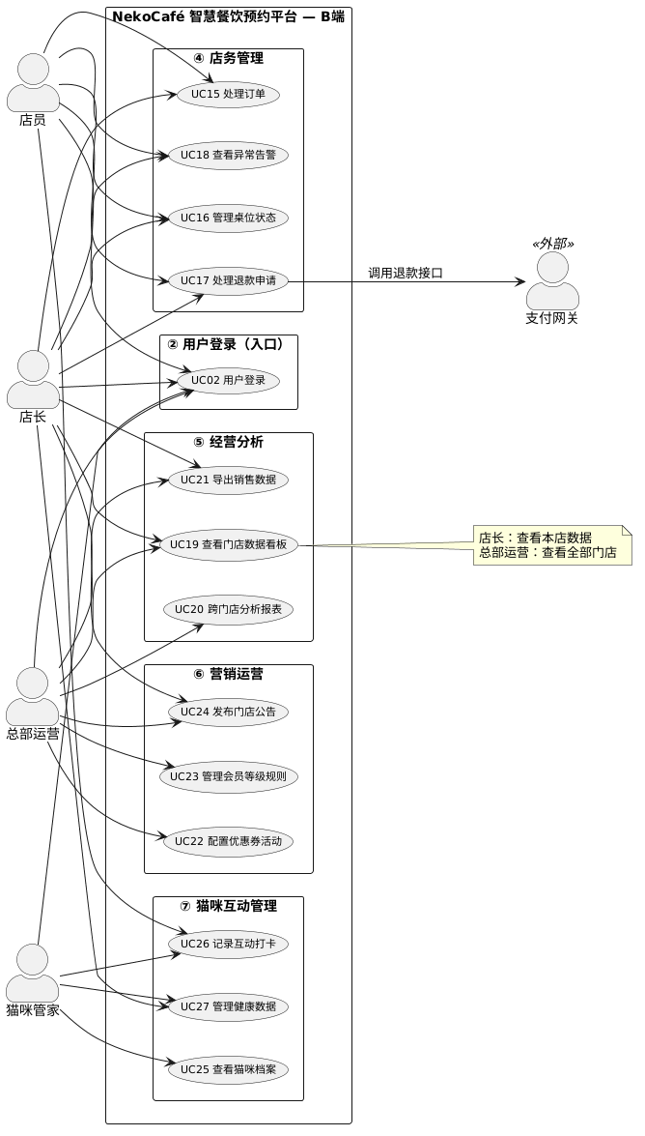
图 3 订单与履约流程

3.2 用例详述（每个核心用例展开）
1. UC01 用户注册
用例名：用户注册
参与者：顾客
前置条件：顾客未登录系统，手机号未被系统注册
主流程：
- 顾客进入注册页面，输入个人手机号；
- 系统向填写的手机号发送60秒倒计时短信验证码；
- 顾客输入接收的验证码，同时设置登录密码；
- 系统校验验证码有效性，同时核验手机号唯一性；
- 核验通过后系统自动创建用户账户，账户初始状态为“未实名”；
- 完成注册后系统自动登录账号，并跳转至平台首页。
备选流程：
2a. 短信发送失败，系统提示“短信发送繁忙，请稍后重试”；
3a. 验证码输入错误，页面提示错误信息，支持重新输入且不刷新验证码，累计错误5次后账号锁定15分钟；
3b. 验证码超过5分钟未输入，系统提示验证码超时，顾客可重新获取新验证码。
异常流程：
- 操作过程中网络中断，系统提示“网络连接失败，请检查网络”；
- 输入的手机号已被注册，系统提示“该手机号已注册，可直接登录”。
后置条件：顾客账户创建成功，系统自动生成唯一userId，同步记录用户注册日志。
业务规则：同一手机号每日最多获取5次验证码；密码需包含数字与字母组合，长度控制在8-16位；用户完成注册后，需进行实名认证方可使用预约功能。
2. UC07 预约桌位
用例名：预约桌位
参与者：顾客
前置条件：顾客已完成登录与实名认证，已选定目标门店及预约时段
主流程：
- 顾客进入预约桌位界面，自主选择预约日期、用餐时段、用餐人数；
- 系统加载对应门店桌位图，以绿色标识展示可预约桌位；
- 顾客选中任意可预约桌位，确认提交预约申请；
- 系统将选中桌位锁定15分钟，生成状态为“待支付”的预订单；
- 页面自动跳转至支付页面；
- 顾客支付成功后，订单状态更新为“已预约”，桌位锁定状态转为正式占用状态。
备选流程：
1a. 顾客所选时段无剩余可预约桌位，系统自动推荐相近空闲时段，同时提供排队候补选项；
4a. 锁定桌位时检测到桌位已被其他用户预约，弹窗提示“桌位已被预约，请重新选择”，并刷新最新桌位图；
5a. 顾客主动取消支付流程，系统释放桌位锁定权限，订单状态变更为“已取消”；
5b. 顾客15分钟内未完成支付，支付超时，系统自动释放桌位锁，订单状态变更为“已过期”。
异常流程：支付接口调用异常，系统提示“支付服务异常，请稍后重试”，保留当前桌位锁，支持用户重试支付；数据库写入数据失败，系统回滚桌位锁定状态并释放权限，提示“系统繁忙，请稍后再试”。
后置条件：支付成功场景，订单状态为“已预约”，桌位状态为“占用”；未支付、取消支付或支付超时场景，桌位锁自动释放，订单作废无效。
业务规则：同一顾客同一时段（前后30分钟区间）不可重复提交预约订单；预约订单需提前15分钟取消，未按时取消将判定为违约，累计3次违约将冻结用户7天预约权限；桌位15分钟锁定时效，通过Redis自动过期机制实现解锁。
3. UC12 在线支付
用例名：在线支付
参与者：顾客、外部支付网关
前置条件：顾客已登录系统，存在待支付的预约订单或线下点单订单
主流程：
- 顾客进入支付页面，核对订单金额、优惠券抵扣信息，选择微信或支付宝沙箱支付方式；
- 系统生成专属支付单，调用外部支付网关接口，获取支付链接或支付二维码；
- 顾客在沙箱环境中模拟扫码、输入密码完成支付操作；
- 支付网关异步向系统推送支付结果通知；
- 系统校验回调签名合法性，校验通过后将订单状态更新为“已支付/已预约”；
- 页面展示支付成功结果，同时向顾客发送短信通知。
备选流程：
2a. 支付网关5秒内未响应、请求超时，系统提示“支付网关繁忙，可稍后重试”，订单维持待支付状态；
4a. 因余额不足、用户主动取消等原因支付失败，订单状态保持待支付，页面展示具体失败原因；
4b. 支付网关重复推送回调通知，系统通过幂等机制处理，不重复更新订单状态。
异常流程：网络中断导致系统未接收支付回调通知，页面提供“手动查询支付结果”按钮，支持用户主动核验订单支付状态；支付回调金额与系统订单金额不一致，系统拒绝更新订单状态，同步记录异常日志并触发告警。
后置条件：支付成功后，订单状态更新为“已支付”，同步触发店员通知、桌位状态更新等后续业务流程。
业务规则：预约订单支付超时时长为15分钟，线下点单订单支付超时时长为30分钟；支付功能基于沙箱环境运行，不涉及真实资金交易；所有支付回调请求必须进行签名校验，杜绝伪造请求。
4. UC14 申请退款
用例名：申请退款
参与者：顾客、店员（退款审核处理人）
前置条件：顾客已登录系统，存在状态为“已支付但未核销”的有效订单
主流程：
- 顾客在个人中心“我的订单”列表中，选中对应订单点击“申请退款”；
- 系统弹出退款申请表单，要求顾客填写具体退款原因；
- 顾客提交退款申请，系统生成状态为“待审核”的退款单；
- 门店店员或店长在后台接收退款申请通知；
- 处理人员查看订单详细信息，审核通过后点击“同意退款”；
- 系统调用支付网关退款接口发起退款；
- 支付网关返回退款成功结果，系统将原订单状态更新为“已退款”；
- 系统向顾客推送退款成功通知。
备选流程：
5a. 审核人员拒绝退款申请，填写拒绝理由后提交，系统通知顾客审核结果，原订单状态保持不变；
6a. 退款接口调用失败，系统记录错误日志，自动重试3次（每次间隔5分钟），重试失败后标记订单为“退款异常”，转入人工处理流程；
1a. 订单已完成核销，系统拦截退款申请，提示“已核销订单不可退款”。
异常流程：顾客提交退款申请时，订单已被取消，系统提示“订单已取消，无法退款”；支付网关返回的退款金额与系统订单金额不符，系统记录错误信息，暂停自动退款流程，标记为人工处理订单。
后置条件：退款成功后，订单状态更新为“已退款”，沙箱模拟完成资金返还。
业务规则：仅支付完成、且距离预约时间大于2小时的订单，可发起退款申请，规避恶意取消预约行为；单个用户每日最多发起3次退款申请；所有退款原因统一留存记录，用于后续经营数据分析。
5. UC15 处理订单
用例名：处理订单
参与者：店员
前置条件：店员已登录后台系统，所属门店存在待处理、已预约待核销的订单
主流程：
- 店员进入后台“订单管理”界面，页面默认展示当日所有待处理订单列表；
- 店员点击对应订单，查看桌位信息、菜品清单、顾客信息等详情；
- 确认接单后点击“接单”按钮，订单状态更新为“制作中”；
- 门店菜品制作完成后，店员点击“上菜”操作，对应菜品状态更新为“已上菜”；
- 顾客用餐结束后，店员核验预约码完成订单核销，订单状态变更为“已完成”；
- 系统记录订单完成时间，同步将对应桌位状态更新为空闲。
备选流程：
1a. 订单超过15分钟未被店员接单，系统自动标记为“异常订单”，并向店长推送告警通知；
3a. 顾客用餐前提出取消订单需求，店员可填写取消原因，完成订单取消操作，同步释放桌位权限；
4a. 出现菜品售罄情况，店员可对订单执行替换菜品或退菜操作，系统同步更新订单实付金额。
异常流程：订单核销时，检测到对应桌位已被其他订单占用，系统提示“状态异常，请联系管理员”；网络中断导致订单状态更新失败，系统自动重试更新，重试失败后记录错误日志，提醒店员刷新页面重新操作。
后置条件：订单最终状态更新为“已完成”或“已取消”，对应桌位状态恢复为空闲，可接受新的预约订单。
业务规则：店员仅可处理自身所属门店的订单，无跨门店操作权限；订单核销必须核验顾客预约码，支持扫码核销或手动输入码核销；订单完成后，系统自动为顾客发放消费积分，积分额度为消费金额的10%。
6. UC19 查看门店数据看板
用例名：查看门店数据看板
参与者：店长
前置条件：店长已登录后台系统，拥有对应门店的经营数据查看权限
主流程：
- 店长进入后台“数据看板”专属页面；
- 系统默认展示当日门店核心经营指标，包含翻台率、坪效、会员复购率、订单总数、营业额；
- 店长可自主切换统计日期范围（今日、本周、本月），页面动态刷新对应周期数据；
- 店长点击任意核心指标，系统展示该指标的周期变化趋势折线图，呈现数据波动情况；
- 支持店长点击“导出报表”按钮，系统自动生成并下载Excel格式经营报表。
备选流程：
2a. 所选统计周期内无门店经营数据，页面展示“暂无数据”占位图；
3a. 选择的日期范围超出系统订单记录区间，页面展示现有数据的有效天数，并弹窗提示用户。
异常流程：数据库数据查询超时，页面提示“数据加载失败，请刷新”，系统同步记录慢查询日志；导出报表时数据量超过1万行，系统启动异步生成机制，报表生成完成后通过站内信通知店长下载。
后置条件：仅完成数据查询与展示，无系统数据状态变更。
业务规则：翻台率计算公式：总订单数 / 总桌位数量（按营业时段统计）；复购率计算公式：本月消费≥2次的会员数 / 门店总会员数；坪效计算公式：门店营业额 / 门店面积（㎡）；店长仅可查看自身管辖门店的数据，总部运营账号拥有跨门店数据查看权限。
7. UC26 记录互动打卡（选做）
用例名：记录互动打卡
参与者：猫咪管家、顾客（辅助触发）
前置条件：猫咪管家已登录后台系统，系统内已创建对应猫咪档案信息
主流程：
- 猫咪管家进入后台“猫咪互动”管理页面，选中需要记录互动记录的目标猫咪；
- 点击“新增互动记录”功能按钮；
- 填写互动类型（喂食、抚摸、拍照等）、互动时长、互动描述，可选择性上传互动照片；
- 系统保存本条互动记录，同步更新该猫咪的累计互动次数与最后互动时间；
- 系统根据累计互动次数，自动更新猫咪人气值，用于前端猫咪人气排行展示。
备选流程：
1a. 系统内无对应猫咪档案，操作拦截并提示需先创建猫咪档案；
3a. 填写的单次互动时长超过30分钟，系统弹出异常确认提醒“请确认是否真实，超过30分钟可能异常”，确认后可正常提交记录；
4a. 互动照片上传失败，系统跳过图片保存，仅留存文本互动记录。
异常流程：保存互动记录时出现数据库异常，系统执行数据回滚，提示“保存失败，请重试”；上传照片包含违规内容（色情、暴力等），系统模拟自动审核机制拒绝上传，同步留存操作日志。
后置条件：系统新增一条猫咪互动记录，对应猫咪的互动次数、人气值、最后互动时间同步更新。
业务规则：单只猫咪每日最多可录入20条互动记录，防止数据刷取行为；用户前端展示的猫咪互动数据，为该猫咪近7天的累计互动次数；猫咪管家可修改、删除自身24小时内创建的猫咪互动记录，超时不可编辑。

4 功能性需求
4.1 功能列表
（按模块组织，每条须有 ID、描述、优先级、来源）
4.1 账户与会员域 (FR01-FR05)
需求 ID | 需求名称 | 关联用例 | 优先级 | 需求描述 | 验收标准
FR01 | 手机验证码注册 | UC01 | 高 | 系统应支持手机号 + 短信验证码注册，自动创建用户账户。 | 注册成功且账户信息写入数据库。
FR02 | 短信验证码服务 | UC01/UC02 | 高 | 系统应在注册和验证码登录时调用第三方 SMS 接口发送验证码。 | 验证码 60 秒内送达，5 分钟内有效。
FR03 | 多角色登录 | UC02 | 高 | 系统应支持密码登录和验证码登录两种方式，并根据用户角色跳转对应页面。 | 不同角色登录后看到的首页不同。
FR04 | 实名认证接口 | UC03 | 高 | 系统应集成第三方实名认证接口，支持身份证信息校验。 | 认证通过率≥95%，响应时间 < 3 秒。
FR05 | 会员信息编辑 | UC04 | 中 | 系统应支持顾客编辑昵称、头像等个人信息，并支持敏感词过滤。 | 更新后信息实时同步至所有展示位置。
4.2 门店与预约域 (FR06-FR12)
需求 ID | 需求名称 | 关联用例 | 优先级 | 需求描述 | 验收标准
FR06 | 门店信息展示 | UC05 | 高 | 系统应展示所有门店的基本信息、环境照片、营业状态及猫咪阵容。 | 门店信息加载时间 < 2 秒。
FR07 | LBS 附近门店排序 | UC05 | 中 | 系统应根据顾客地理位置自动排序展示附近门店。 | 定位精度≤500 米，排序结果正确。
FR08 | 桌位状态可视化 | UC06 | 高 | 系统应以可视化图展示门店桌位状态（空闲 / 使用中 / 预约 / 清洁中）。 | 桌位状态每 30 秒自动刷新。
FR09 | 桌位预约与预占 | UC07 | 高 | 系统应支持选择时段预约桌位，并实现桌位预占与 15 分钟超时释放机制。 | 预约成功时桌位状态正确更新，超时自动释放。
FR10 | 预约取消与退款 | UC08 | 高 | 系统应根据取消时间距离到店时间的差值，按规则处理退款比例。 | 退款规则正确执行，最长退款时间 < 3 工作日。
FR11 | 在线排队管理 | UC09 | 高 | 系统应支持满座时在线排队取号，实时推送排队进度，10 分钟过号机制。 | 排队状态实时更新延迟 < 3 秒。
FR12 | 预约通知推送 | UC07/UC08 | 中 | 系统应在预约成功、预约临近、取消退款等节点向顾客推送通知。 | 通知送达率≥99%。
4.3 点单与支付域 (FR13-FR18)
需求 ID | 需求名称 | 关联用例 | 优先级 | 需求描述 | 验收标准
FR13 | 扫码关联桌位 | UC10 | 高 | 系统应支持扫描桌号二维码后自动关联顾客订单到对应桌位。 | 二维码扫描识别时间 < 2 秒。
FR14 | 动态菜单管理 | UC10/UC11 | 高 | 系统应支持菜单分类展示，实时反映商品上下架和售罄状态。 | 商品状态变更后 5 秒内同步至顾客端。
FR15 | 最低消费校验 | UC10 | 中 | 系统应在订单提交时校验是否满足门店最低消费要求。 | 不满足时弹出明确提示。
FR16 | 在线支付集成 | UC12 | 高 | 系统应集成微信支付和支付宝支付接口，支持支付和退款。 | 支付成功率≥99%，接口响应 < 5 秒。
FR17 | 支付幂等性 | UC12 | 高 | 系统应实现支付幂等机制，防止同一笔订单重复扣款。 | 同一订单号重复支付请求不重复扣款。
FR18 | 订单进度追踪 | UC13 | 高 | 系统应实时展示订单状态变化（待支付→制作中→可上餐→已完成）。 | 状态变更延迟 < 5 秒。
4.4 店务管理域 (FR19-FR23)
需求 ID | 需求名称 | 关联用例 | 优先级 | 需求描述 | 验收标准
FR19 | 订单全流程处理 | UC15 | 高 | 系统应支持店员按桌号查看订单，实现确认、制作中、可上餐、已完成的状态流转。 | 订单状态变更后顾客端实时可见。
FR20 | 桌位状态管理 | UC16 | 高 | 系统应支持店员手动修改桌位状态（空闲 / 占用 / 清洁中 / 预约），并实时同步。 | 状态修改后 3 秒内同步至顾客端。
FR21 | 退款审核处理 | UC17 | 高 | 系统应支持店员审核退款申请，同意时调用支付网关退款，拒绝时通知顾客。 | 大额退款（>500 元）需店长二次确认。
FR22 | 异常告警生成 | UC18 | 中 | 系统应自动检测异常（订单超时、退款失败等）并生成告警通知。 | 告警生成延迟 < 30 秒，支持阈值配置。
FR23 | 操作日志记录 | UC15/UC16/UC17 | 中 | 系统应记录所有店员 / 店长的关键操作日志（状态变更、退款处理等）。 | 日志不可删除，保留至少 6 个月。
4.5 经营分析域 (FR24-FR26)
需求 ID | 需求名称 | 关联用例 | 优先级 | 需求描述 | 验收标准
FR24 | 实时数据看板 | UC19 | 高 | 系统应展示门店核心运营指标（销售额、订单数、翻台率、在店人数）及趋势图。 | 数据更新周期≤60 秒；含环比 / 同比指标。
FR25 | 跨门店对比分析 | UC20 | 中 | 系统应支持多门店数据对比（销售额、翻台率、客单价），支持自定义时间范围。 | 图表渲染时间 < 5 秒，支持至少 10 家门店同时对比。
FR26 | 数据导出 | UC21 | 中 | 系统应支持将销售数据导出为 Excel 和 PDF 格式，支持异步导出大数据量。 | 导出 10000 条数据时间 < 30 秒。
4.6 营销运营域 (FR27-FR30)
需求 ID | 需求名称 | 关联用例 | 优先级 | 需求描述 | 验收标准
FR27 | 优惠券配置 | UC22 | 中 | 系统应支持创建满减券、折扣券、新人券，配置使用门槛和有效期。 | 优惠券创建后 10 分钟内上线生效。
FR28 | 定向发放 | UC22 | 中 | 系统应支持按会员等级和消费条件定向发放优惠券。 | 定向规则准确率 100%。
FR29 | 会员等级规则 | UC23 | 低 | 系统应支持配置多级会员制度（等级名、积分门槛、权益列表）。 | 规则变更后次级消费生效，历史版本可回溯。
FR30 | 公告发布与管理 | UC24 | 低 | 系统应支持创建公告（含图文），按门店范围发布，支持定时发布和到期自动下架。 | 敏感词过滤拦截率≥99%。
4.7 猫咪互动域 (FR31-FR33)
需求 ID | 需求名称 | 关联用例 | 优先级 | 需求描述 | 验收标准
FR31 | 猫咪档案展示 | UC25 | 低 | 系统应展示猫咪详细信息（品种、性格、照片、当前状态）。 | 猫咪档案由猫咪管家维护。
FR32 | 互动打卡记录 | UC26 | 低 | 系统应支持顾客提交互动打卡（文字 + 照片），支持点赞评论。 | 打卡内容需通过审核后发布。
FR33 | 猫咪健康管理 | UC27 | 低 | 系统应记录猫咪健康数据（体重、疫苗、疾病史），支持异常告警和疫苗到期提醒。 | 疫苗到期前 7 天自动推送提醒。

4.2 功能详述
（对每条功能展开："输入 → 处理 → 输出 → 异常"）
FR01 手机验证码注册
输入：手机号、短信验证码、密码（可选）
处理：1. 校验手机号格式为11位有效数字；2. 校验验证码正确性与有效性（5分钟有效期）；3. 核验手机号未被注册，保证账号唯一；4. 生成UUID唯一用户ID，密码采用BCrypt加盐哈希加密存储；5. 写入用户数据库，账户初始状态标记为“未实名”；6. 自动生成有效JWT Token，完成自动登录。
输出：成功返回用户基础信息及登录Token；失败返回对应错误码与提示信息。
异常：验证码错误提示“验证码错误”；验证码过期提示“验证码已失效，请重新获取”；手机号已注册提示“该手机号已注册，请直接登录”；短信服务异常提示“短信发送失败，请稍后重试”。
FR02 短信验证码服务
输入：手机号、验证码类型（注册/登录）
处理：1. 校验验证码获取频率，1分钟内最多1条、单日最多5条，防止恶意刷取；2. 随机生成6位数字验证码；3. 调用第三方SMS短信API发送验证码；4. 将验证码及有效期存入Redis，有效时长300秒，同步记录手机号当日发送次数。
输出：发送成功返回成功状态码；发送失败返回错误提示信息。
异常：频率超限提示“操作过于频繁，请稍后再试”；短信API超时/失败记录系统日志，提示“短信服务繁忙，请重试”；手机号格式错误提示“手机号格式不正确”。
FR03 多角色登录
输入：手机号、密码（或验证码）
处理：1. 区分登录方式校验信息：密码登录比对数据库BCrypt哈希值，验证码登录校验Redis有效验证码；2. 查询用户信息，识别用户角色（顾客/店员/店长/运营/猫咪管家）；3. 生成有效期2小时的JWT Token，携带用户ID、角色等核心信息；4. 根据用户角色匹配对应前端路由，返回跳转地址。
输出：登录成功返回Token、用户基础信息、角色对应跳转URL；失败返回错误码及提示。
异常：密码错误或账号不存在提示“账号或密码错误”；验证码错误/过期提示“验证码错误”；账号冻结提示“账号已被冻结，请联系管理员”。
FR04 实名认证接口
输入：用户ID、真实姓名、身份证号
处理：1. 校验用户登录状态，仅已登录用户可提交认证；2. 通过正则校验姓名、身份证号格式合法性；3. 调用第三方实名认证接口完成信息核验；4. 核验通过后，AES加密存储姓名与身份证号，更新用户状态为“已实名”；5. 记录实名认证日志，留存核验记录。
输出：认证成功返回“认证成功”提示；认证失败返回具体失败原因。
异常：接口响应超时（＞3秒）提示“认证服务繁忙，请稍后重试”；信息不匹配提示“信息不匹配，请核对后重试”；重复认证提示“您已完成实名认证，无需重复提交”。
FR05 会员信息编辑
输入：用户ID、昵称、头像URL、性别、生日等个人信息
处理：1. 调用敏感词过滤服务校验昵称合法性；2. 校验头像URL合规性，仅允许HTTPS协议及指定白名单域名；3. 更新用户数据库对应个人信息字段；4. 清除用户本地缓存，保证前端信息实时同步。
输出：更新成功返回最新用户信息；失败返回错误提示。
异常：昵称含敏感词提示“昵称包含违规内容，请修改”；头像链接非法提示“头像链接无效”；字段长度超限提示对应最大长度限制。
FR06 门店信息展示
输入：门店ID（可选）、顾客地理位置（可选）
处理：1. 查询门店基础信息、营业时间、环境图片、门店猫咪阵容等数据；2. 若传入顾客地理位置，自动计算门店与用户距离并挂载至数据中；3. 数据缓存至Redis，缓存有效期60秒，提升访问速度。
输出：门店列表或单个门店详情JSON数据。
异常：门店不存在返回404错误；数据库查询超时，优先返回缓存数据兜底。
FR07 LBS附近门店排序
输入：顾客经纬度、搜索半径（默认5km）、分页参数
处理：1. 通过PostGIS地理扩展计算用户与各门店直线距离；2. 过滤超出搜索半径的门店，按距离升序排序；3. 结合分页参数返回标准化门店列表。
输出：按距离排序的门店列表（含距离、地址、营业状态）。
异常：用户未开启定位，默认按城市优先级排序；定位服务异常，降级为全量门店展示。
FR08 桌位状态可视化
输入：门店ID、日期、预约时段
处理：1. 查询目标门店全部桌位基础数据；2. 校验各桌位在指定时段的预约、占用情况；3. 匹配桌位状态：无预约为空闲、已支付预约为预约、已核销使用为使用中、店员标记为清洁中；4. 整合桌位编号、容量、状态等数据，适配前端可视化渲染。
输出：桌位状态数组，支持前端生成可视化桌位图。
异常：门店无桌位返回空数组；日期参数无效，默认展示当日桌位状态。
FR09 桌位预约与预占
输入：顾客ID、门店ID、桌位ID、预约时间、用餐人数
处理：1. 校验用户已完成实名认证，未实名禁止预约；2. 通过Redis分布式锁校验桌位时段唯一性，防止并发抢占；3. 对桌位设置15分钟临时锁定，生成待支付预约订单；4. 发送延迟消息，15分钟未支付自动取消订单、释放桌位；5. 返回预约ID与支付入口。
输出：预约订单ID、支付链接/二维码。
异常：桌位已被锁定提示“该桌位已被其他顾客锁定”；用户当日取消次数超限，禁止新增预约。
FR10 预约取消与退款
输入：预约ID、取消原因
处理：
1. 校验订单状态，仅待支付、已预约订单支持取消；2. 计算取消时间与预约到店时间差值，执行阶梯退款规则：提前2小时及以上全额退款、1-2小时退款80%、1小时内不予退款；3. 符合退款条件则调用支付网关原路退款；4. 更新订单为已取消状态，释放桌位资源；5. 记录违约次数，累计3次违约冻结7天预约权限。
输出：取消结果、实际退款金额（如有）。
异常：订单状态不支持取消提示“当前状态不可取消”；退款接口失败标记异常工单，转入人工处理。
FR11 在线排队管理
输入：门店ID、用餐人数、顾客手机号
处理：1. 校验门店营业状态，闭店禁止排队；2. 基于Redis有序集合维护排队队列，生成唯一排队号；3. 记录用户入队时间、用餐人数，实时统计等待人数与预计等待时长；4. 空桌释放后自动叫号推送，用户10分钟未响应自动过号。
输出：排队号、当前等待人数、预计等待时间。
异常：门店闭店禁止排队；队列人数达200人上限，提示排队已满。
FR12 预约通知推送
输入：业务触发事件（预约成功、支付成功、预约临近、取消退款）
处理：1. 根据不同业务事件调用对应通知模板，组装通知文案；2. 读取用户订阅方式（小程序订阅消息、短信）；3. 异步调用通知服务推送消息；4. 记录推送日志，留存送达记录。
输出：无前端直接输出，后台异步推送。
异常：推送失败自动重试3次（间隔1分钟），重试失败触发系统告警。
FR13 扫码关联桌位
输入：加密桌位二维码内容、顾客ID
处理：1. 解码二维码获取对应门店ID、桌位ID；2. 校验桌位存在性及可用状态，排除占用、清洁中状态；3. 查询用户进行中订单，已有待支付/已预约订单则直接关联，无订单则创建选餐中临时订单；4. 绑定订单与桌位，记录关联时间。
输出：桌位号、门店名称、订单ID、订单当前状态。
异常：二维码无效/过期提示“无效桌位码，请联系店员”；桌位被占用提示“该桌位当前有其他顾客使用中”；桌位清洁中提示“桌位正在清洁，请稍后再试”。
FR14 动态菜单管理
输入：门店ID、菜单分类（可选）、搜索关键词（可选）
处理：1. 查询门店已上架有效商品数据；2. 根据分类、关键词模糊筛选商品；3. 优先读取Redis缓存数据，缓存失效则查询数据库并更新缓存；4. 匹配当日售罄商品，实时标记商品可售状态；5. 按分类组装树形菜单结构。
输出：分类化菜单数据，包含商品名称、价格、图片、销量、是否售罄等信息。
异常：门店无商品返回空数组；缓存异常降级查询数据库；图片加载失败自动展示默认占位图。
FR15 最低消费校验
输入：订单ID、用户选中菜品列表（含数量、单价）
处理：1. 查询订单关联门店的最低消费配置金额；2. 统计订单菜品原价总金额（不含优惠券抵扣）；3. 对比总金额与最低消费标准，达标允许提交订单，未达标拦截并提示差额。
输出：校验结果、未达标时展示差额提示。
异常：订单无效提示“订单不存在”；门店未配置最低消费，自动跳过校验。
FR16 在线支付集成
输入：订单ID、支付方式（微信/支付宝）、优惠券ID（可选）
处理：1. 查询订单详情，计算优惠券抵扣后实付金额；2. 校验订单状态为待支付且未超时（预约单15分钟、点单单30分钟）；3. 调用支付网关接口，传入订单号、实付金额、回调地址等参数；4. 获取支付二维码/链接，生成支付记录并标记为发起支付状态。
输出：支付二维码或支付跳转链接。
异常：订单已支付/过期提示“订单状态异常，请刷新后重试”；支付网关超时提示“支付服务繁忙，请稍后重试”；接口异常记录日志，提示支付初始化失败。
FR17 支付幂等性
输入：支付网关回调参数（交易号、订单号、金额、签名等）
处理：1. 校验回调签名合法性，防止伪造请求；2. 根据订单号查询本地支付记录；3. 幂等校验：已成功/退款订单直接返回成功，不重复处理；4. 新建支付记录并更新订单为已支付状态；5. 触发通知、积分发放、桌位状态更新等后置业务。
输出：返回HTTP200状态码，无前端展示数据。
异常：签名失效拦截请求并告警；金额不匹配标记异常工单；数据库更新失败，等待网关重试回调。
FR18 订单进度追踪
输入：订单ID / 顾客ID
处理：1. 查询订单整体状态及状态变更时间；2. 拆分查询单菜品制作、上菜进度；3. 基于历史数据计算预计备餐、等待时长；4. 通过WebSocket实时推送状态变更，无连接时前端轮询兜底。
输出：订单整体状态、各菜品进度、预计剩余时间、可操作按钮。
异常：订单不存在或无权限查看提示“订单不存在”；WebSocket断开自动降级轮询查询。
FR19 订单全流程处理
输入：店员ID、订单ID、操作类型（接单/制作完成/上菜/核销）、备注（可选）
处理：1. 校验店员所属门店与订单门店一致，杜绝跨店操作；2. 严格按照状态机执行订单流转：待支付→制作中→已上菜→已完成；3. 记录操作人、操作时间，留存操作轨迹；4. 订单核销完成后，释放桌位、发放顾客消费积分、标记优惠券已使用；5. WebSocket推送订单状态至顾客端。
输出：订单最新状态、变更时间。
异常：状态不匹配提示“当前订单状态不允许此操作”；跨门店操作提示“无权限操作”；未支付订单禁止接单。
FR20 桌位状态管理
输入：店员ID、桌位ID、目标状态（空闲/占用/清洁中/预约）
处理：1. 校验店员门店权限；2. 校验状态变更合法性，预约状态仅系统自动生成、禁止手动修改；3. 更新桌位状态数据库，同步更新Redis缓存；4. 发布状态变更消息，前端实时刷新桌位图。
输出：更新后的桌位最新状态。
异常：手动修改系统专属状态提示“此状态不可手动修改”；桌位有未完结订单，无法改为空闲状态。
FR21 退款审核处理
输入：店员ID、退款申请ID、审核结果（同意/拒绝）、拒绝理由
处理：1. 校验退款订单状态，仅已支付未核销订单可退款；2. 同意退款时，金额超500元需店长二次审批；3. 审批通过调用支付网关原路退款，更新订单为已退款并释放桌位；4. 拒绝退款则更新申请状态，推送拒绝通知；5. 全程记录审核日志。
输出：审核结果、退款流水号（同意退款时）。
异常：已核销订单禁止退款；退款接口失败标记异常工单；大额退款未审批无法执行。
FR22 异常告警生成
输入：系统自动触发异常事件（订单超时、退款失败、接口异常等）
处理：1. 依据可配置阈值识别异常：15分钟未接单、退款连续失败、接口性能超时等；2. 生成未处理告警记录，存入数据库；3. 向店长、管理员推送站内信+短信告警；4. 30分钟未处理告警自动升级提醒。
输出：告警记录、通知消息。
异常：告警服务异常仅记录日志，不影响核心业务运行。
FR23 操作日志记录
输入：操作人ID、角色、操作类型、操作对象ID、操作详情、请求IP、操作时间
处理：1. 异步写入标准化JSON格式操作日志，关键金融类操作同步写入保证不丢失；2. 日志包含完整操作轨迹、操作人员、设备信息；3. 系统定时归档，日志至少留存6个月，且禁止手动删除、篡改。
输出：无前端输出，后台静默留存。
异常：日志写入失败自动落地本地备份文件，并触发运维告警。
FR24 实时数据看板
输入：门店ID、统计周期（今日/本周/本月）、店长ID
处理：1. 按周期聚合统计销售额、订单数、翻台率、在店人数等核心指标；2. 自动计算环比、同比数据，生成时段趋势曲线；3. 数据缓存至Redis，60秒自动更新；4. 校验店长门店权限，仅可查看管辖门店数据。
输出：核心指标数值、环比同比数据、趋势图JSON数据。
异常：无数据展示默认空值与暂无数据占位图；查询超时优先返回缓存数据；无权限返回403错误。
FR25 跨门店对比分析
输入：多门店ID列表、统计指标、自定义时间范围
处理：1. 校验操作人总部运营权限，门店店长无跨店查看权限；2. 批量计算各门店指定指标数据；3. 组装对比数据，支持最多10家门店同时可视化对比；4. 适配柱状图、折线图渲染格式。
输出：多门店指标对比数据集。
异常：超出10家门店提示上限；单门店无数据标记空值展示。
FR26 数据导出
输入：门店ID、时间范围、导出格式（Excel/PDF）、导出字段
处理：1. 10分钟内重复同条件导出，拦截重复任务；2. 1万条以内数据同步生成文件并返回下载链接；3. 超量数据异步后台生成，完成后站内信通知下载；4. 支持订单明细、销售汇总等多维度导出。
输出：文件下载链接或异步任务ID。
异常：导出失败标记任务状态并记录原因；文件过大提示缩小统计时间范围。
FR27 优惠券配置
输入：运营ID、优惠券类型、名称、面额、使用门槛、有效期、适用门店范围
处理：1. 校验总部运营操作权限；2. 录入优惠券规则，初始状态为草稿，支持预览编辑；3. 发布后10分钟内同步至缓存生效；4. 支持满减、折扣、新人专属三类优惠券配置。
输出：优惠券模板ID、发布状态。
异常：参数负数、有效期无效等参数错误直接拦截；未发布优惠券无法用于发放。
FR28 定向发放
输入：优惠券模板ID、发放筛选条件（会员等级/消费金额/全部用户）
处理：1. 筛选符合条件的用户群体；2. 批量生成用户专属优惠券，记录券码、有效期；3. 批量写入数据库，异步推送领券通知；4. 统计发放成功、失败数量。
输出：发放成功数量、失败用户清单。
异常：无匹配用户终止发放；批量写入失败记录日志，支持二次补发。
FR29 会员等级规则
输入：等级名称、积分升级门槛、会员权益列表、生效时间
处理：1. 支持配置多级递增会员等级，配置专属权益；2. 用户消费累计积分自动匹配对应等级；3. 等级变更实时通知用户，留存版本历史记录可回溯；4. 规则变更后，下次消费生效，不影响历史等级。
输出：规则配置成功状态。
异常：等级门槛倒挂、重叠无法保存；规则变更有用户迁移时次日生效。
FR30 公告发布与管理
输入：公告标题、富文本内容、发布范围、定时发布时间、自动下架时间
处理：1. 内容经过敏感词过滤审核，拦截违规内容；2. 支持即时发布、定时发布，未到时间存为待发布状态；3. 按门店范围精准推送，用户端合并展示总部与门店公告；4. 到期自动下架，清除缓存数据。
输出：公告ID、发布状态。
异常：内容含敏感词拦截发布；定时时间无效自动改为即时发布。
FR31 猫咪档案展示
输入：门店ID、猫咪ID（可选）
处理：1. 查询门店猫咪基础档案（品种、性格、生日、照片、状态）；2. 统计展示猫咪近7天互动次数与人气值；3. 高亮展示门店特色猫咪；4. 数据由猫咪管家维护更新。
输出：猫咪档案列表或单只猫咪详情。
异常：门店无猫咪数据返回空列表。
FR32 互动打卡记录
输入：顾客ID、猫咪ID、打卡文字内容、打卡照片、互动类型
处理：1. 校验用户已到店核销，杜绝远程刷数据；2. 文字、图片经过双重内容审核；3. 审核通过后生成打卡记录，同步增加猫咪人气值；4. 支持其他用户点赞、评论，评论内容需二次审核。
输出：打卡记录ID、审核状态。
异常：图片违规拦截发布；非到店用户禁止打卡；用户当日互动次数超限无法提交。
FR33 猫咪健康管理
输入：猫咪管家ID、猫咪ID、健康数据类型、数值、疫苗到期时间
处理：1. 录入猫咪体重、疫苗、疾病史等健康数据，结构化存储；2. 疫苗到期前7天自动生成提醒通知猫咪管家；3. 体重数据超出正常范围自动生成健康异常告警；4. 留存历史健康数据，支持生成变化趋势图。
输出：健康记录ID、告警/提醒状态。
异常：数据格式错误拦截提交；疫苗到期时间早于当前时间提示无效。

5 非功能性需求
类别 | 需求项 | 度量指标 | 目标值
性能 | 核心接口响应时间 | P95 RT | ≤ 350 ms
性能 | 系统并发能力 | 最大并发请求数 | ≥ 1000 QPS
可用性 | 系统月可用率 | Uptime | ≥ 99.5%
安全性 | OWASP 合规 | ZAP HIGH 漏洞数 | 0 个
安全性 | 敏感数据加密 | 加密字段覆盖率 | 100%
可维护性 | 代码静态扫描 | SonarQube 质量门禁 | A 级
可维护性 | 单元测试覆盖率 | 行覆盖率 | ≥ 60%（整体）
可扩展性 | 架构扩展点 | 预留数量 | ≥ 3 个
部署 | 一键启动 | Docker Compose | 成功启动并演示

6 外部接口需求
6.1 用户接口（UI）
顾客
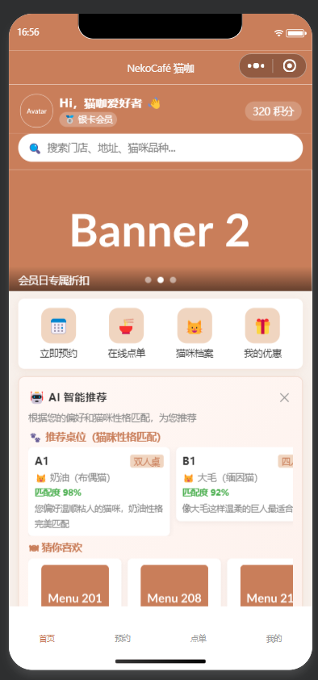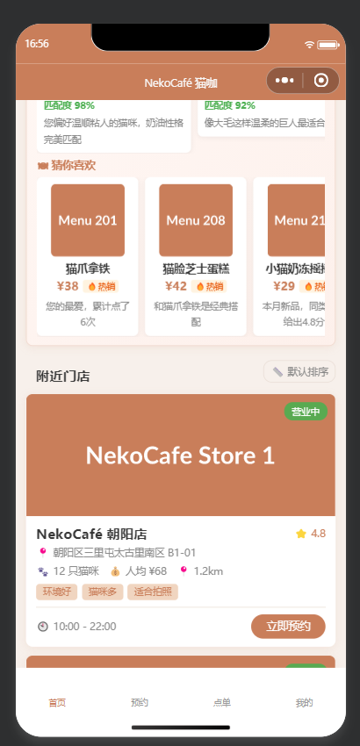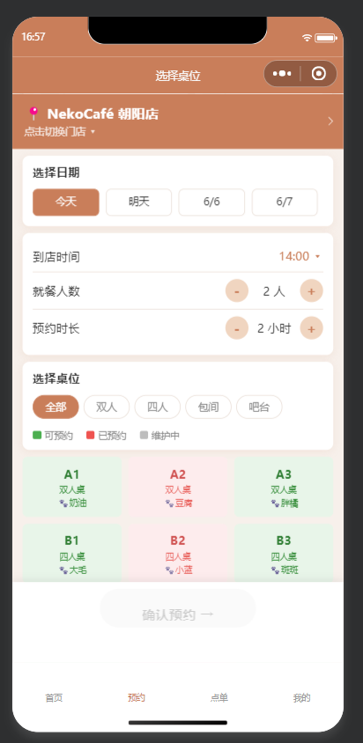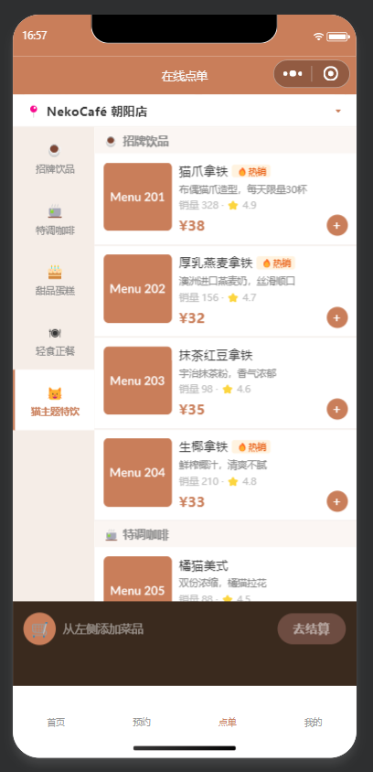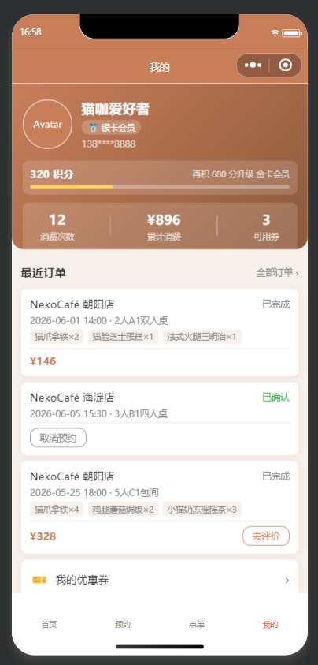
店员
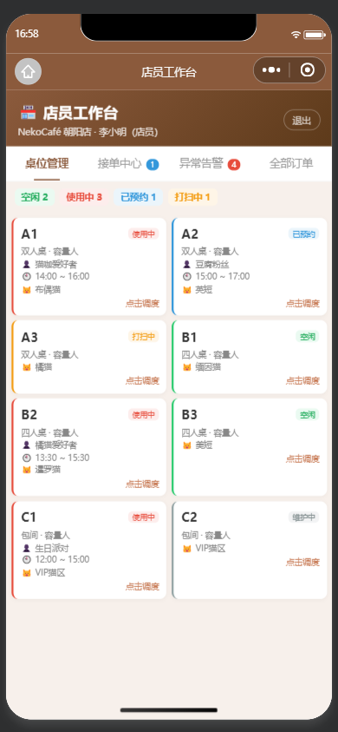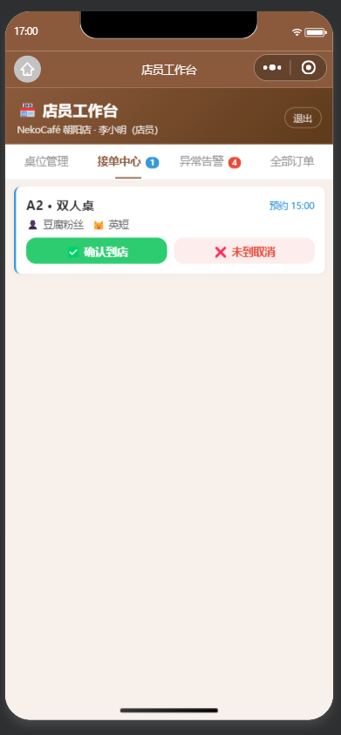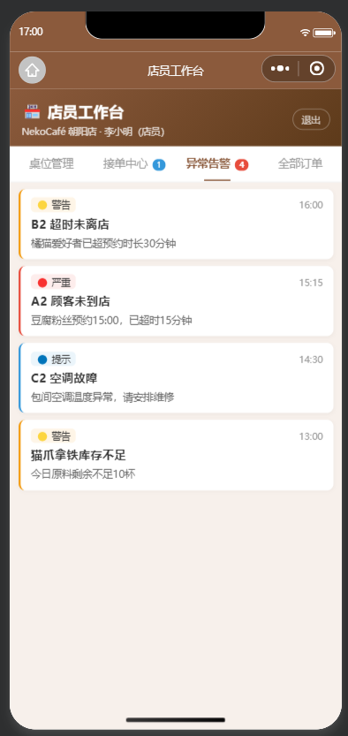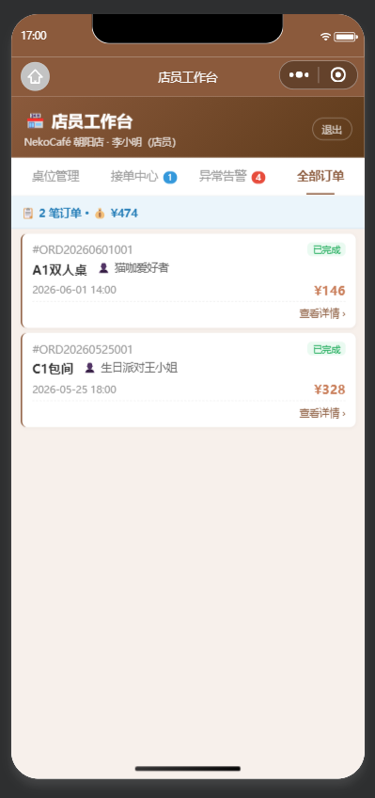
店长
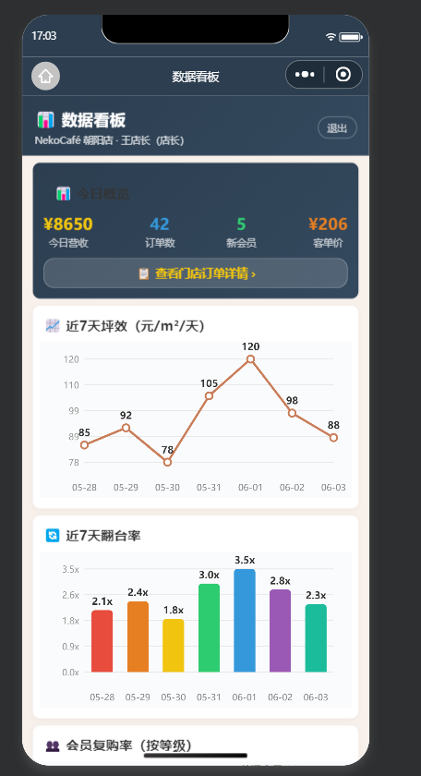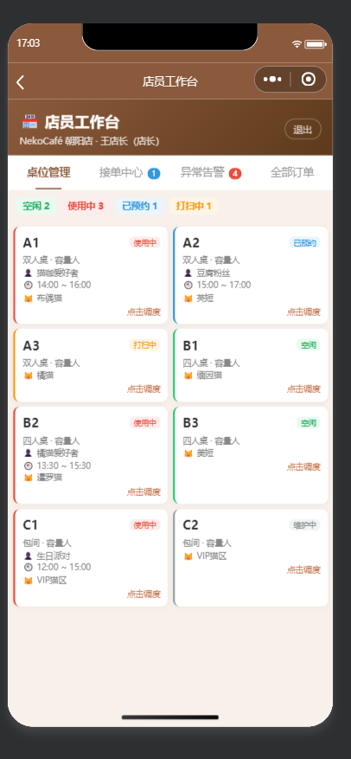
运营总监
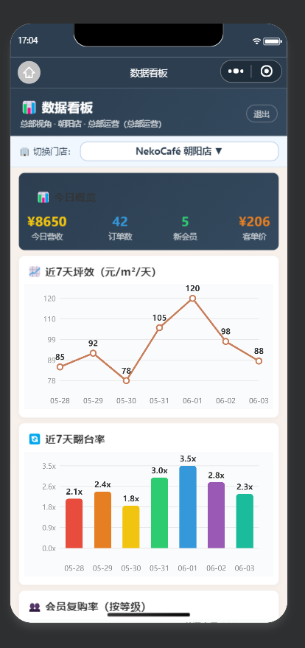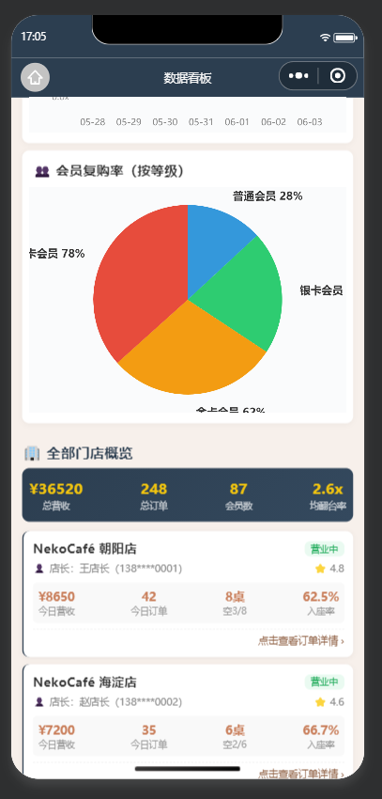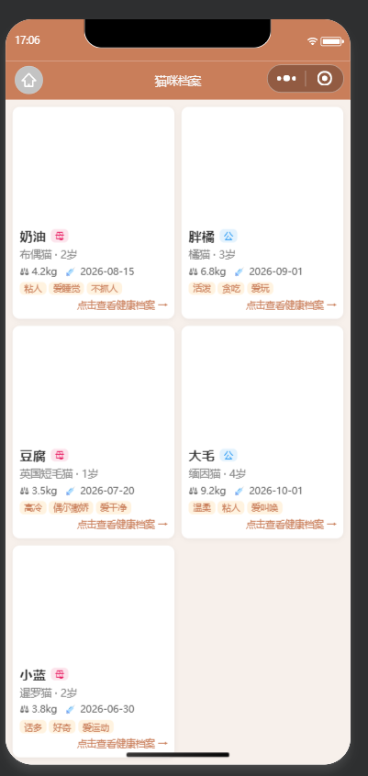

6.2 硬件接口
N/A 及理由：
本系统为纯软件业务系统，无硬件外设、物联网设备对接需求，无需硬件接口。

6.3 软件接口（第三方 API）
（列出每个 API：用途 / 协议 / 配额 / 降级）
序号 | 接口名称 | 用途 | 协议 | 配额限制 | 降级策略
1 | 微信登录（code2session） | 通过 wx.login() 获取的临时 code 换取用户 openId 和 session_key | HTTPS (GET) | 无公开配额限制，实际受微信平台风控（同一 AppId 约 2000 次/分钟） | 若接口超时或返回错误，提示“微信登录失败，请稍后重试”；降级为手机号验证码登录
2 | 微信支付（统一下单） | 生成预支付订单，返回 prepay_id 用于前端调起支付 | HTTPS (POST) | 无公开配额，受商户号日限额及风控 | 若调用失败，订单保持“待支付”状态，允许用户重试；记录失败日志，人工介入处理
3 | 微信支付（退款） | 对已支付订单发起原路退款 | HTTPS (POST) | 无公开配额，受商户号日退款限额 | 退款失败时订单状态置为“退款异常”，生成告警通知店长，需人工处理
4 | 短信验证码服务（阿里云/腾讯云） | 发送注册/登录验证码短信 | HTTPS (POST) | 按套餐：通常 1000 条/天（测试环境），正式环境可扩容 | 若发送失败，提示“短信服务繁忙，请稍后重试”；同一手机号每天最多尝试 5 次，防止恶意刷接口
5 | 实名认证接口（阿里云实人认证） | 校验姓名与身份证号是否匹配 | HTTPS (POST) | 按 QPS 计费，测试环境通常 10 QPS | 若接口超时或校验失败，允许用户跳过认证（但无法预约桌位）；记录失败日志，支持重试
6 | LBS 地理位置服务（可选） | 根据经纬度计算门店距离并排序（可选用高德/百度地图 Web API） | HTTPS (GET) | 免费版通常 5000 次/天，QPS 限制约 50 | 若调用失败，降级为按门店名称拼音排序，前端展示“距离计算暂不可用”

6.4 通信接口
本节描述系统内部各模块之间、前后端之间以及与其他外部系统之间的通信方式、协议、数据格式及调用约束。
通信类型 | 通信双方 | 协议 | 数据格式 | 同步/异步 | 备注
客户端 ↔ 网关/后端 | 小程序 / H5 ↔ Nginx / Spring Boot | HTTPS | JSON | 同步 | RESTful API，见第 8 章接口设计
后端 ↔ 第三方服务 | 后端 ↔ 微信支付 / 短信 / 实名认证 | HTTPS | JSON / XML | 同步 | 见 6.3 软件接口
后端内部模块间 | Controller ↔ Service ↔ Repository | Java 内部调用 | POJO | 同步 | 单体架构，进程内调用
异步任务 | Service ↔ RabbitMQ | AMQP 0-9-1 | JSON | 异步 | 用于订单超时取消、发送通知等
实时推送 | 后端 ↔ 客户端 | WebSocket (STOMP) | JSON | 异步 | 用于排队叫号、订单状态变更通知
数据库访问 | Repository ↔ PostgreSQL | JDBC | SQL | 同步 | 连接池 HikariCP
缓存访问 | Service ↔ Redis | Redis Serialization Protocol | 字符串 / Hash | 同步 | 使用 Jedis / Redisson

前后端通信接口：
协议：HTTPS（生产环境强制 TLS 1.2+，开发环境可用 HTTP）
域名：https://api.nekocafe.com（示例）
端口：443（默认），开发环境使用 8081
请求头：
Content-Type: application/json
Authorization: Bearer <JWT_TOKEN>（除登录/注册外）
X-Request-Id: <uuid>（用于链路追踪）
响应格式：统一 JSON 结构，见通用约定 1.3
错误处理：HTTP 状态码 + 业务错误码，前端根据 code 展示对应提示
异步消息接口：
使用 RabbitMQ 作为消息中间件，定义以下主题/队列：
队列名称 | 生产者 | 消费者 | 消息内容 | 用途
order.created | 预约服务 | 通知服务、统计服务 | { orderId, userId, amount, createTime } | 订单创建后发送短信、更新统计数据
order.paid | 支付服务 | 通知服务、积分服务 | { orderId, userId, paidAmount, payTime } | 支付成功后发送通知、增加会员积分
order.cancel.delay | 预约服务 | 预约服务（延迟队列） | { orderId, reserveTime } | 预约创建后 15 分钟检查支付状态，未支付则自动取消
table.status.changed | 店务服务 | 前端（通过 WebSocket） | { tableId, newStatus, timestamp } | 桌位状态变更推送
消息可靠性：生产者开启 confirm 模式，消费者手动 ACK，确保消息不丢失。
实时推送接口（WebSocket）：
端点：/ws/queue（排队叫号）、/ws/order（订单状态）
协议：WebSocket over HTTPS（WSS）
握手：客户端在连接时携带 JWT Token 进行认证
推送消息格式：
json
{ "eventType": "QUEUE_UPDATE", "data": { "storeId": 1, "currentNumber": 12, "waitingCount": 4 }, "timestamp": 1717400000000}
断线重连：客户端应实现自动重连机制（指数退避），重连后需重新订阅房间（门店 ID 或订单 ID）
通信安全：
所有对外 HTTPS 接口启用 TLS，使用受信任的 CA 证书。
内部服务间通信（如后端 ↔ Redis / RabbitMQ）置于同一 Docker 网络，不对外暴露端口。
敏感数据（支付密钥、数据库密码）通过环境变量注入，禁止硬编码。
所有客户端请求必须携带有效的 JWT，后端通过拦截器统一校验。
对第三方回调（支付、短信）需验证签名，防止伪造请求。

7 数据需求
本节基于单店至小型连锁（假设初期3-5家门店）的猫咖业务体量，对核心业务数据的增长趋势进行预估，并制定相应的数据生命周期管理与灾备策略。
7.1数据规模预估
假设系统初期支持3家门店，每店日均接待100桌/预约，注册会员约10,000人。预估系统运行1年和3年后的数据存储容量需求。
数据类别 | 核心涉及表 | 预估日增量（条） | 1年预估量（条） | 3年预估量（条） | 存储容量预估(3年)
基础与静态数据 | users,stores,dishes,cat_profiles | <10 | ~15,000 | ~30,000 | <10MB
核心交易数据 | reservations,order_items,payments | ~1,000 | ~360,000 | ~1,100,000 | ~150MB
高频流水与日志 | operation_logs,points_log,queue | ~3,000 | ~1,000,000 | ~3,200,000 | ~500MB
媒体与富文本 | reviews | ~50 | ~18,000 | ~55,000 | ~50MB
规模结论：
整体关系型数据量在3年内预估在1GB以内。现代关系型数据库处理千万级以下单表查询毫无压力。系统的瓶颈不会在单机存储容量上，而更可能在周末节假日的瞬时高并发读写上。因此，热点数据需配合缓存中间件进行加速。
7.2数据保留期策略(Data Retention)
为了保持数据库处于最佳性能状态，避免冷数据拖慢核心查询，制定以下数据生命周期：
1.永久保留（热数据/温数据）：用户基础信息、猫咪档案、门店信息、菜单、历史统计报表、近1年内的全部订单和支付记录。
2.归档存储（冷数据）：超过1年的订单明细、退款记录。建议通过定时任务将其从活跃业务库中导出并归档至低成本的云存储或只读历史库中，主库仅保留订单主表的基本骨架用于防重对账。
3.定期清理（无价值冗余）：
·operation_logs（操作日志）：保留6个月，超过6个月的数据直接TRUNCATE或物理删除，满足基础审计需求即可。
·queue（排队记录）：已完成的排队记录属于瞬时状态数据，每日闭店结算后即可清空或仅保留近7天数据用于客诉追溯。
7.3备份与恢复策略
由于系统可能部署在云服务器上的容器化环境中，备份策略需兼顾数据库原生工具与云平台的特性。
1.PostgreSQL核心业务库备份
①逻辑全量备份（日常防线）：
·策略：利用pg_dump工具，每日凌晨3:00执行全量库导出。
·保留：本地宿主机保留最近7天的.sql或自定义格式备份文件，同时通过脚本自动上传至云对象存储保留30天。
②物理增量备份（灾备防线）：
·策略：开启WAL归档日志。配合pg_basebackup每周做一次物理全备。
·目标：实现PITR，即当发生误删库等极端情况时，可以将数据精准恢复到故障发生前的一秒钟。
2.Redis缓存库持久化：排队和实时桌位状态如果严重依赖Redis，需防止容器重启导致状态全丢：
·策略：开启RDB+AOF混合持久化。RDB每小时生成一次快照，AOF记录每秒的操作指令。兼顾重启恢复速度与数据安全性。
3.宿主机与云盘快照：针对部署数据库容器的云服务器系统盘和数据盘，配置云厂商提供的自动快照策略。这能够在应对底层系统崩溃、Docker挂载卷损坏或勒索病毒时，提供最快的基础设施级恢复手段。

8 附录
附录 A 待解决问题清单 (TBD)
待澄清问题 | 负责人 | 计划截止日期
多张优惠券叠加抵扣优先级规则细节 | 后端 | D5 设计阶段收尾
猫咪休息状态自动停用推荐匹配逻辑 | 后端 | D5

附录 B 需求评审会议纪要
评审日期：项目 D3（需求阶段收尾）
参会：全体组员
评审结论：需求基线 V1.0 正式冻结，6 项必做功能范围锁定，选做优先落地猫咪档案 + 标签推荐两项；
行动事项：开发全部按照本 SRS 开展设计编码，无导师审批不得私自新增需求。

